الإحصاء الفلسطيني يعلن النتائج الأولية للتجارة الخارجية المرصودة* للسلع لشهر آذار، 03/2015
الصادرات:
ارتفعت الصادرات الفلسطينية خلال شهر آذار من عام 2015 بنسبة 15.0% مقارنة مع الشهر السابق، كما ارتفعت بنسبة 6.7% مقارنة مع نفس الفترة من عام 2014، حيث بلغت قيمتها حوالي 78.2 مليون دولار أمريكي.

ارتفعت الصادرات إلى إسرائيل خلال شهر آذار بنسبة 14.5% بالمقارنة مع الشهر السابق، كما ارتفعت الصادرات إلى باقي دول العالم بنسبة 17.7%. وشكلت الصادرات إلى إسرائيل 87.3 % من إجمالي قيمة الصادرات لشهر آذار 2015.

الواردات:
ارتفعت الواردات الفلسطينية في شهر آذار 2015 بنسبة %15.8 مقارنة مع الشهر السابق، بينما انخفضت بنسبة 4.3% بالمقارنة مع شهر آذار من عام 2014 حيث وصلت قيمتها إلى 400.3 مليون دولار أمريكي.

ارتفعت الواردات من إسرائيل خلال شهر آذار 2015 بنسبة 12.6% بالمقارنة مع الشهر السابق، كما ارتفعت الواردات من باقي دول العالم بنسبة 20.9%. وشكلت الواردات من إسرائيل 60.1% من إجمالي قيمة الواردات لشهر آذار 2015.

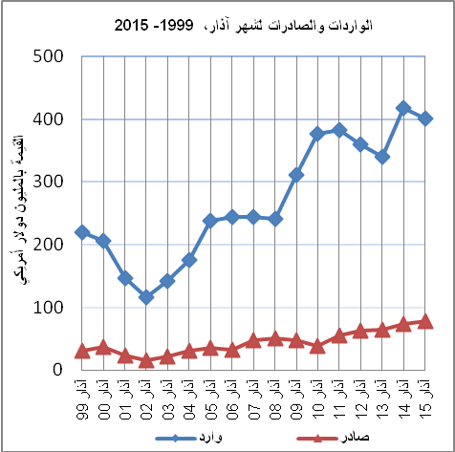

الميزان التجاري للسلع المرصودة:
أما الميزان التجاري والذي يمثل الفرق بين الصادرات والواردات، فقد سجل ارتفاعاً في قيمة العجز بنسبة 15.9% خلال شهر آذار 2015 مقارنة مع الشهر السابق، بينما انخفض بنسبة 6.6% مقارنة مع الشهر المناظر من عام 2014، حيث وصل العجز إلى 322.1 مليون دولار أمريكي.

*: تشمل البيانات الفعلية التي تم الحصول عليها من المصادر الرسمية

